Śmieci

- „Recykling”, Rodzic wraz z dzieckiem zastanawiają się co dzieje się z posegregowanymi odpadami. Pokazuje znak recyklingu, zadaje dziecku pytania:
- Czy widział kiedykolwiek taki znak?
- Gdzie widział taki znak?
- Co on oznacza?

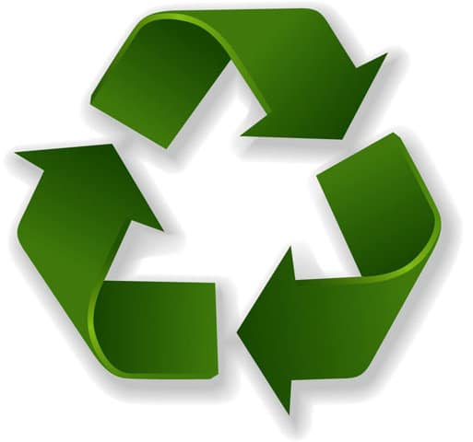
- Nowe życie naszych śmieci, Rodzic czyta dziecku jak można wykorzystać ponownie odpadu
Szkło – po przejściu wszystkich etapów recyklingu, może być wykorzystanie w niemal niezmienionej postaci na opakowanie, jakim było poprzednio. Ze zużytego szkła można zatem wyprodukować nowe butelki, wazony, czy szklane opakowania. Dzięki temu zaoszczędzamy miejsce, a także ograniczamy emisję szkodliwych substancji, które powstają przy produkcji szkła.
Aluminium – to surowiec, który można przetwarzać wielokrotnie, produkując z niego wciąż nowe puszki. Przetworzone aluminium nie traci bowiem swoich właściwości. Jest za to o wiele taniej i ekologiczniej niż w przypadku produkcji nowego aluminium z boksytu – produkcja wtórnego aluminium jest o 60% tańsza! Kolejne puszki to jednak nie jedyne, co można uzyskać z tego surowca – w wyniku jego recyklingu można produkować nowe garnki, kosze na śmieci, oprawki do okularów, a nawet rower!
Papier – w wyniku jego przetworzenia otrzymujemy nowe kartki papieru, które można ponownie wykorzystać, tekturę, czy papier toaletowy. Przy tym chronimy środowisko- ocalamy drzewa, a także zapobiegamy emisji szkodliwych substancji do powietrza, które nieuchronnie powstają w wyniku wytwarzania nowego papieru.
Tworzywa sztuczne – to prawdziwa zmora współczesnych czasów, gdyż tworzywa sztuczne otaczają nas na każdym kroku, a czas ich rozkładu to kilka tysięcy lat. Na szczęście wszystkie tworzywa sztuczne można wykorzystać do przetworzenia na folie, oleje opałowe, meble, a nawet polar na zimę!
- Jak długo rozkładają się poszczególne grupy Śmieci?
- Pogięty rysunek, papier – 1 – 6 miesięcy (papier)
- Ogryzek jabłka – 1- 5 miesięcy (bio)
- Reklamówka – nawet 400 lat (plastik)
- Puszka – 50 lat (metal)
- Plastikowa butelka – 400 -450 lat (plastik)
- Słoik – nigdy (szkło)
- Papierek po cukierku – 400 lat (plastik)
- Gazeta – 6 tygodni (papier)

- Eko, nie Eko, Rodzic przygotowuje na kartce napisy EKO, NIE EKO (próba przeczytania przez dziecko), zadaniem dziecka jest wskazać napis, który pasuje do zdania czytanego przez rodzica:
- Zosia wyrzuciła pustą puszkę (metal) do kosza na szkło
- Paweł na spacerze posprzątał po swoim psie
- Ktoś wyrzucił śmieci do lasu
- Pani wykorzystała ponownie wcześniej wykorzystane kartki
- Kasia nie dokręciła kranu i wciąż kapie z niego woda
- Dawid podczas zakupów zamiast plastikowych reklamówek używa toreb z materiału
- Tata zaniósł stary telewizor do punktu odbioru elektrośmieci
- Karol rozpakował lizak i wyrzucił papier na ziemię
- Asia podczas spaceru po górach zbierała śmieci na szlaku, by go oczyścić

- Blok zajęć o emocjach – OBURZENIE – odczytaj moje emocje , zabawa słuchowa. Dziecko siedzi w pokoju, rodzic zaś idzie do drugiego pokoju i odczytuje zdania, modulując głos tak by czuć w nim było oburzenie:

- Jak można tak śmiecić!
- Tu jest okropnie brudno. Kto wyrzuca puszki do lasu!
- To okropne, gdy ktoś nie dba o środowisko!
- Czy ludzie nie wiedzą, że po swoich psach trzeba sprzątać!
- Naprawdę nie mogę tego znieść, gdy śmieci zamiast do kosza trafiają na ziemię!
- Czy tak trudno jest posegregować śmieci!
Dziecko rozmawia z rodzicem: Co to znaczy czuć oburzenie, być oburzonym?
W jakich sytuacjach można tak się czuć? Czy jest to przyjemne uczucie? Jak okazujemy swoje oburzenie?
- Karta Pracy 4 ćwiczenie 3a, 3b, 4b

